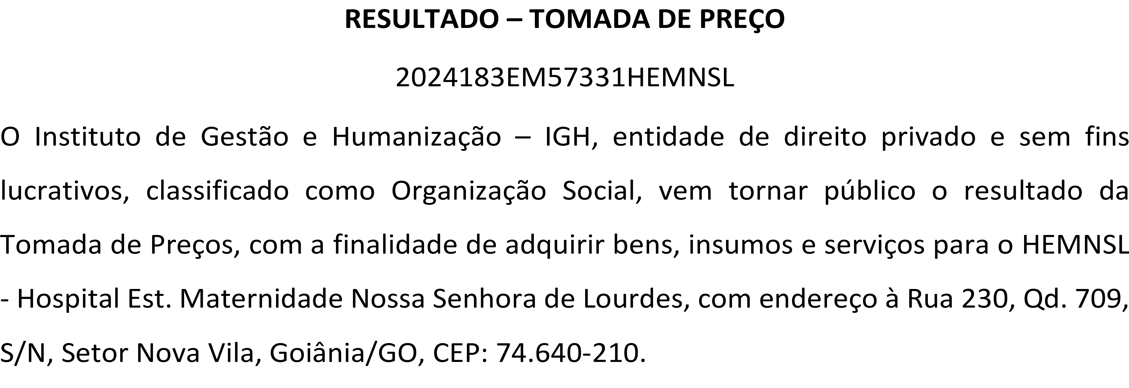
Bionexo do Brasil Ltda
Relatório emitido em 18/03/2024 14:54

Comprador

IGH - Maternidade Nossa Senhora De Lourdes (11.858.570/0005-67)
RUA 230, QUADRA 709 LOTE 11 - SETOR NOVA VILA - GOIÂNIA, GO CEP: 74640-210

Relação de Itens (Confirmação)

Pedido de Cotação : 338864415
COTAÇÃO Nº 57331 - MEDICAMENTOS - HEMNSL MAR/2024

Frete Próprio

Observações: -*PAGAMENTO: Somente a prazo e por meio de depósito em conta PJ do fornecedor. *FRETE: Só serão aceitas propostas com frete CIF e para entrega no endereço: RUA 230 QUADRA 709 LOTE 11 - Setor Nova Vila, Goiânia/GO CEP: 74640-210, dia e horário especificado. *CERTIDÕES: As Certidões Municipal, Estadual de Goiás, Federal, FGTS e Trabalhista devem estar regulares desde a data da emissão da proposta até a data do pagamento. *REGULAMENTO: O processo de compras obedecerá ao Regulamento de Compras do IGH, prevalecendo este em relação a estes termos em caso de divergência.

Tipo de Cotação: Cotação Emergencial Fornecedor :
Todas
Todos os Fornecedores
Data de Confirmação :

 | Fornecedor | Faturamento Mínimo | Prazo de Entrega | Validade da Proposta | Condições de Pagamento | Frete | Observações
1 | Asthamed Comercio De Produtos E Equipamentos Hospitalares Ltda APARECIDA DE GOIÂNIA - GO  Vendas Asthamed - (62) 30923817 financeiro01@asthamed.com.br  Mais informações | R$ 500,0000 | 1 dias após confirmação | 18/03/2024 | 30 ddl | CIF | null
2 | Ello Distribuicao Ltda - Epp  GOIÂNIA - GO  Webservice Ello Distribuição - (62) 4009-  2100  comercial@ellodistribuicao.com.br  Mais informações | R$ 300,0000 | 1 dias após confirmação | 22/03/2024 | 30 ddl | CIF | PEDIDO SOMENTE SER? ATENDIDO A PRAZO MEDIANTE ANALISE DE CREDITO VALIDA??O DO DEPARTAMENTO FINANCEIRO E A CONFIRMA??O DE DISPONIBILIDADE DO ESTOQUE CONTATO DO VENDEDOR: (62)99499 1714 TELEVENDAS3@ELLODISTRIBUICAO.COM.BR
3 | Med Center Comercial Ltda  POUSO ALEGRE - MG  Fabiano Fonseca - (35) 34491950 vendas.bionexo@medcentercomercial.com.br Mais informações | R$ 200,0000 | 2 dias após confirmação | 20/03/2024 | 30 ddl | CIF | ESTAMOS ABERTOS PARA NEGOCIA??O. ATENTAR AS OBSERVA?? ES.||ESTOQUE SUJEITO A ALTERA??O, SEM REALIZA??ES DE RESERVA.||QUALIFICA??O GAFO.||SUJEITO A AN?LISE DE CR?DITO, PODENDO SER REVISTO FORMA DE PAGAMENTO.||SKYPE: MEDCENTER.TELEVENDAS16@OUTLOOK.COM CONTATO (35) 3449 1950 RAMAL 243||RESPONS?VEL: TONIELLE COUTINHO TONIELLE.COUTINHO@MEDCENTERCOMERCIAL.COM.BR||MEDICAMENTOS TERMOL?BEIS TER? QUE SER AFERIDO A TEMPERATURA POR PIR?  METRO.||PEDIDOS ABAIXO DO VALOR MINIMO N?O SER?O RESGATADOS.||CONSULTAR PRAZO DE ENTREGA E CONDI??O DE PAGAMENTO PARA PARA MEDICAMENTOS DE ALTO CUSTO||||HOR?RIO  CORTE 16 HORAS||HOR?RIO DE ATENDIMENTO 07 AS 18 HORAS
4 | Medicamental Hospitalar Ltda  ITUMBIARA - GO  Usuãrio Ws Medicamental - (16) 3505-4900 sandra.feliciano@medicamental.com.br Mais informações | R$ 500,0000 | 1 dias após confirmação | 18/03/2024 | 30 ddl | CIF | OS PEDIDOS S? SER?O FATURADOS AP?S A AN?LISE E APROVA??O DO CADASTRO

Produto Código Programação
de Entrega
Fabricante Embalagem Fornecedor Comentário Justificativa Preço

Quantidade Valor Total Usuário

IMUNOGLOBULINA ANTI-RHO (D)

RHOPHYLAC, CSL
150 MCG/ML

SOL INJ CT
Asthamed Comercio De Produtos E
;- MEDILAR, UNI
não atingiram faturamento R$
Unitário
Danielly Evelyn
R$ Pereira Da

4 SOL INJ 300MCG - AMPOLA 38203 -
BEHRING
SER PREENC Equipamentos
null
minimo. - CM se
269,5000 50 Ampola
13.475,0000
Cruz

VD TRANS X 2,0 ML
Hospitalares Ltda
nega a realizar a venda a vista.

18/03/2024
14:53

Total Parcial:
50.0 R$
13.475,0000

Total de Itens da Cotação: 6 Total de Itens Impressos: 1

Produto Código Programação de Entrega
Fabricante Embalagem Fornecedor Comentário Justificativa Preço

Unitário

Quantidade Valor Total Usuário

1 AGUA BIDESTILADA SOL. INJ. 10ML 5617 | - AGUA INJECAO | 1 | Ello | AGUA INJECAO | ;- | R$ 0,2800 1000 Ampola R$ Danielly
- AMPOLA | 10ML CX/200 - |  | Distribuicao | 10ML CX/200 | PROMEFARMA, | 280,0000 Evelyn
 | EQUIPLEX |  | Ltda - Epp | EQUIPLEX | INOVAMED, | Pereira Da
 |  |  |  | INDUSTRIA | ELFA, MED | Cruz
 |  |  |  | FARMACEUTICA | CENTER,
 |  |  |  | LTDA | MEDICAMENTAL,

GLOBAL não atingiram faturamento minimo.
15/03/2024
15:51

BERACTANTO SOL
2 INTRATRAQUEAL/INTRABRONQUEAL 38970 -
25MG/ML 4ML - AMPOLA

SURVANTA 25MCG X4ML - ABBVIE

Ello
1 Distribuicao Ltda - Epp

SURVANTA 25MCG X4ML ABBVIE FARMACEUTICA LTDA

- R$ 6 Ampola 1.353,3300

R$ 8.119,9800
Danielly Evelyn Pereira Da Cruz

15/03/2024
15:51

GLICOSE SOL INJ 50% 10ML -
16372 -
3 AMPOLA

GLICOSE 50%
CX/200AMPX10ML 1
- EQUIPLEX
Ello Distribuicao Ltda - Epp
GLICOSE 50% CX/200AMPX10ML EQUIPLEX INDUSTRIA FARMACEUTICA LTDA
- R$ 0,4500 1000 Ampola
R$ 450,0000
Danielly Evelyn Pereira Da Cruz

15/03/2024
15:51

Total Parcial:
2006.0 R$
8.849,9800

Total de Itens da Cotação: 6 Total de Itens Impressos: 3

Produto Código Programação de Entrega
Fabricante Embalagem Fornecedor Comentário Justificativa Preço

Unitário

Quantidade Valor Total Usuário

INSULINA REGULAR SOL INJ 100
3911 -
- U/ML 10ML (M) - UNIDADE

NOVO NORDISK - INSULINA NPH
100UI SOL INJ -
10ML TERMO (I) - CX COM 1UN

Med Center Comercial Ltda

INSULINA NPH 100UI SOL INJ
10ML TERMO (I) CX COM 1UN FR COM 1 FR

;- HOSPDROGAS
não atingiu faturamento minimo.

R$ 5 Unidade

R$ 230,0000
Danielly Evelyn Pereira Da Cruz

15/03/2024
15:51
5.0

Total Parcial:
46,0000
R$ 230,0000

Total de Itens da Cotação: 6 Total de Itens Impressos: 1

Produto Código Programação de Entrega
Fabricante Embalagem Fornecedor Comentário Justificativa Preço

Unitário

Quantidade Valor Total Usuário

MIDAZOLAM SOL INJ 15 MG/3 ML
5060 -
- (M) - UNIDADE

MIDAZOLAM, TEUTO BRAS.

5 MG/ML SOL INJ CT 5 AMP VD AMB X 3 ML

Medicamental Hospitalar -
Ltda
;- MULTIFARMA, ELFA, RIO BAHIA, IMPERIO, SENSORIAL não
atingiram faturamento minimo. -CM se nega a realizar a venda a vista.
100.0

R$ 5,2927 100 Unidade

R$ 529,2700

Danielly Evelyn Pereira Da Cruz

18/03/2024
14:53

Total Parcial:
R$ 529,2700

Total de Itens da Cotação: 6 Total de Itens Impressos: 1
2161.0

Clique aqui para geração de relatório completo com quebra de página

Total Geral:
R$ 23.084,2500

